臺北市職能發展學院
辦理104年度自動控制機器人
教育研習營實施計畫
- 計畫目的
（一）提昇基礎的科學與科技教育，強化學生未來的競爭力。
（二）培養學生在科技及創意領域的自信、溝通力和領導能力。
（三）培養教師具有指導學生運用科技及資訊的能力，並加強學生以科學的創意參與競賽的素養。
- 預期成果
- 透過精進教師運用科技及資訊之能力，以培養學生對科學學習興趣及指導學生操作科技，發揮創意。
- 透過教師指導學生動手做的過程，以加強對科學原理有更深的認識並能運用於生活上。
- 科學活動辦理期間，學校行政人員及教師亦能對於科學活動規劃能力更精進。
- 促使社會大眾重視科學研究，普及科學知識，發揚科學精神，協助科學教育之發展。
- 辦理單位
主辦單位：臺北市職能發展學院
合作單位: 貝登堡公司
- 實施方法
- 研習時間：
  - 太空挑戰組機器人研習：104年11月20日（五）上午9時至下午4時，15人。
  - 保齡球機器人研習：104年12月15日（二）上午9時至下午4時，12人。
- 研習地點：臺北市職能發展學院（臺北市士林區士東路301號）。
- 研習對象：本市高中(含完全中學高中部及綜合中學高中部) / 高職(含綜合
高中高職部) / 國中(含完全中學國中部) / 國小對機器人教育有興趣之教師。
- 報名方式：一律採網路報名，即日起至臺北市勞動局線上報名系統(https://www.bola-web.taipei.gov.tw/apply/)報名。名額有限，每人限擇一場次報名。
- 活動時間表：如下列課程表。
- 洽詢電話：02-2872-1940轉268吳先生或267亓小姐。

- 注意事項：
- 為響應節能減碳，參加人員請自行攜帶環保杯。
- 停車資訊：
- 請將車輛停放在本學院停車場，停車位有限，敬請儘量共乘。
- 敬請各校惠予參加教師公差假參加本研習。

【場次一】
太空挑戰組機器人課程(11月20日)
時間 | 課程內容
09:00~09:30 | FLL機器人大賽規則介紹
09:30~12:00 | LEGO Mindstorms EDU 實作  - 組裝基本車型  - 軟體基礎操作  - 機器人基礎控制  - 校正顏色感應器  - 移動控制(測程法)  - 偵測顏色
12:00~13:00 | 休息
13:00~16:00 | LEGO Mindstorms EDU 實作  - 機器人基礎控制  - 偵測與反應  - 循跡  - 精準旋轉  太空組任務挑戰實作 – 7個關卡 (感測器應用、測程法、機構設計)  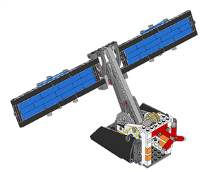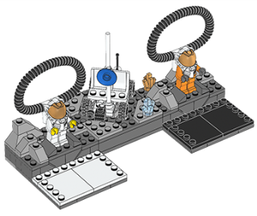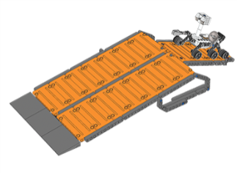
16:00~16:10 | Q&A

【場次二】
保齡球機器人研習課程(12月15日)

時間 | 課程內容
09:00~09:30 | 機器人產業應用、世界級機器人競賽介紹
09:30~12:00 | WSC保齡球機器人實作  - KNRm設備介紹  - 機器人組裝
12:00~13:00 | 休息
13:00~16:00 | WSC保齡球機器人實作  - LabVIEW圖形化程式教學  - 機器人控制  - 伺服馬達原理介紹  - 移動(測程法)  - 取球(PWM訊號控制)  - 保齡球範例程式介紹  - 保齡球分組競賽
16:00~16:10 | Q&A

